【全國教師會新聞稿99.09.22】

上萬教師本週日將解放被矇蔽的馬總統
成千上萬的私校工作者，將在今年九二六被迫走上凱道，要求馬總統停止被矇蔽。

由於過去幾年我國養老制度多所變遷，到了民國九十七年，政府才發現私校教職員在制度變革中成了夾縫中的年金孤兒，然而在這兩年執政者號稱照顧私校工作者的大旗下，又不斷充滿欺騙拖延和抹黑，形成了這次一呼百應的動員效果。

「政府將私校教職員弄成養老保障比任何同薪資受雇者都少，還放任勞委會污名教師，我們忍了很久，只好在街頭過教師節」台北市景文高中郭石燦憤怒的表示，他所服務的景文高中超過一百三十人參加這次活動。

「三月吳敦義接見各校代表，正式承認私校教職員的訴求有合理性，也答應兩週內要評估方案，六個月過去了還是看不到法案送到立法院，這是無效能的政府，老師都認為這是拖延策略」來自高雄樹德家商的林志賢老師說。

去年六月修法，終於讓私校教職員有一個和勞退新制長得很像，卻又不像勞工能選擇自己扣不扣的儲金制退休金，這距離八十四年教師法規定要建立儲金的退休法制已經十四年，距離勞退新制實施也晚了四年半，立法院也自知給的太遲又太少，所以附帶決議要在半年內修法，讓私校教職員帶著準備金回到勞保，讓他們加上基礎年金後能和私部門受雇者擁有相等的保障(而不是和公校老師相等)。相較於一般勞動者，私校教職員的保險準備金比較健全，卻被賴成是要佔勞保的便宜。行政院要他們留在公保卻又設計出一個空前苛刻的方案，這些擬方案的公務員，「無論是行政院或考試院，通通沒有同理心，幾乎沒有一個官員按照專業說良心話」全教會私校主委，惇敘高中國文老師簡添枝表達了多數私校教職員的委屈。

復興中小學報名了一百五十名，教務主任還捐了五千元，學校教師會理事長張秋香老師說：上個月底，馬總統到了全國教育會議致詞，還把私校退撫當成政績，絲毫不知道行政院考試院完全矇蔽他，勞委會銓敘部都不講實話，都在欺負私校工作者，所以她們要在凱道現場撕去這些蒙在總統眼前的層層黑布，加快腳步完成勞保或公保修法。

「私校教職員要告訴社會的是：她們要的只是遲來的公道，希望外界能清楚知道──有一群人也在努力教育我們的孩子，但是她們有一個台灣受雇者中最差的養老制度」全教會理事長劉欽旭呼籲大眾聽聽她們的訴求。

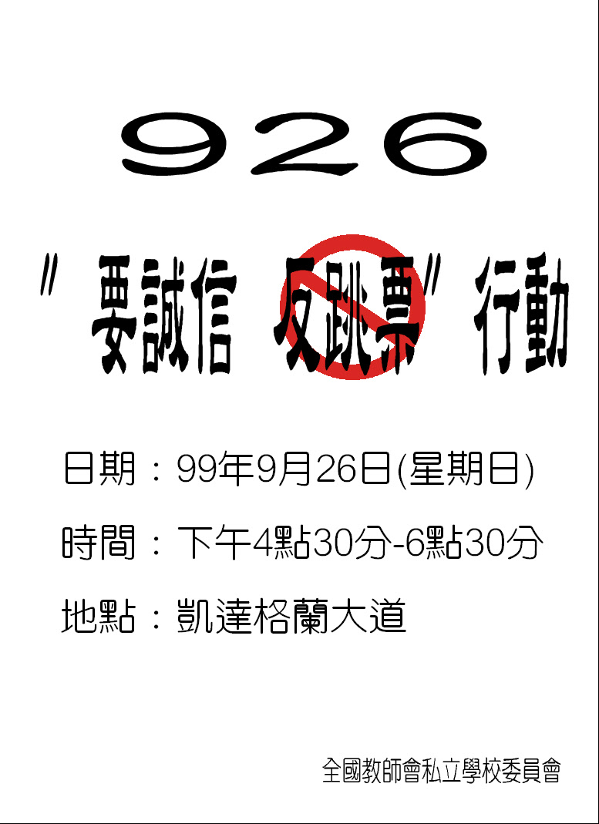

目前擬議中的公保(針對私校部份)與轉至勞保之權益對照表
 | 留在公保 | 轉至勞保
繳費面 | 1.從開始實施年金後新年資費率一次到位。(以625薪級來說，每月直接增加749元)。 | ☆勞保年金新年資費率分20年慢慢調升。(由實施第一年的7.5 %分二十年才提高到13%)。
繳費面 | 2.實施前年資增加給付部分，在領年金時需扣回。(每月約2345元)。 | ☆勞保完全不處理(即不需再扣除原年資增加部分)。潛藏不足未交代。
給付面 | 3.新的公保法實施並未包括對教職員工失業時有救助條款(不適用就業保險法)。 | ☆勞工可以領失業金。(適用就業保險法)。
給付面 | 4.遺屬年金部分，公保法從未設計遺屬年金之保障。 | ☆勞工之合乎法定資格之遺屬可繼續領至少一半之年金。
給付面 | 5.增額年金部分，公保法從未設計。 | ☆勞保法內有增額年金之保障。(未來9年內，60歲以上每晚一年領取，增加4%給付)
給付面 | 6.公保法內並未規範隨物價指數變動調整年金金額。 | ☆勞保法內其年金領取可在物價指數變動達一定百分比時調升。

新聞聯絡人：全國教師會理事長劉欽旭 0917564996 秘書長吳忠泰 0928144881
※電子檔案，可至本會網站(http://www.nta.org.tw)下載※

